МОНОГРАФИЯ
БАЗОВЫЙ ПРОЕКТ KLT-RBD
ТОМ III
V*P-ФИЗИКА И СТРАТИФИЦИРОВАННОЕ ВРЕМЯ:
РЕДУЦИРОВАННАЯ ПРЕДСКАЗАТЕЛЬНАЯ
ПАКЕТНАЯ КОСМОЛОГИЯ
Наблюдаемые, расстояния, ковариации и честный EMP-PLAN

Курпишев Иван Борисович
Независимый исследователь · Калининград · 2026
КОНТРОЛЬНАЯ ТОЧКА. T3-OBS-v0.8. Построены redshift/distance adapters, observable matrix, covariance likelihood, identifiability audit и source-cards действующих наблюдательных программ.

СТАТУСНЫЙ ЗАМОК. truth_layer_promotion=0. Ни один внешний каталог не анализировался и ни один EMP-OBS не создавался. Все data-dependent поля остаются EMP-PLAN, [ЗАПОЛНЯЕМОЕ ПОЛЕ] или ABSTAIN.

Паспорт выпуска T3-OBS-v0.8
Поле | Значение
Автор | Курпишев Иван Борисович
Проект | ЛОГИКА КУРПИШЕВА 2 · Базовый проект KLT-RBD
Том | III · V*P-физика и стратифицированное время
Контрольная точка | T3-OBS-v0.8
Предыдущая точка | T3-ISO-v0.7
Предмет | H(z), redshift, distances, BAO/SN/CMB adapters, covariance, nuisance parameters, identifiability
Математический статус | DEF-A / PROP / THM / COND / MODEL / NUM
Эмпирический статус | EMP-PLAN; EMP-OBS отсутствует; EXT-RUN не исполнен
Проверка внешних проектов | официальные источники проверены 26 июля 2026 г.
Статусный замок | truth_layer_promotion=0
Release fingerprint | 350370fd20851dc81be29bab8f9cb0f3f0861c27d2301217fceb153a38b4663d

ЧТО ДОКАЗАНО. Алгебра расстояний, условия distance duality, scale degeneracies, covariance quadratic form и analytic nuisance minimization в объявленных доменах.

ЧТО НЕ ДОКАЗАНО. Физическая истинность V*P, происхождение H(z), конкретная packet correction, согласие с DESI/Pantheon+/Planck/Euclid, значения параметров и статистическая значимость.

1. Наблюдательный интерфейс и граница знания
ОНТОЛОГИЯ. Наблюдаемая есть элемент data space, полученный из модельного состояния через типизированный адаптер, а не само модельное состояние.

ГНОСЕОЛОГИЯ. Связь считается известной после определения map, units, calibration, selection, covariance и provenance. Формула без этих слоёв остаётся MODEL.

ФЕНОМЕНОЛОГИЯ. Для экспериментатора адаптер проявляется как каталог, маска, таблица ошибок и likelihood; для вычислителя — как частичная функция с fail states.

ФИЗИЧЕСКИЙ СМЫСЛ. Моделируется путь от background solution к измеряемым redshift-distance summaries.

ОГРАНИЧЕНИЕ. Наблюдательный адаптер не доказывает механизм, породивший H(z), и не превращает fit в причинное объяснение.

АВТОРСКАЯ НОВИЗНА. Авторская новизна — blocker-safe Obs operator, встроенный в KLT-RBD с weakest-link status и обязательным ABSTAIN.

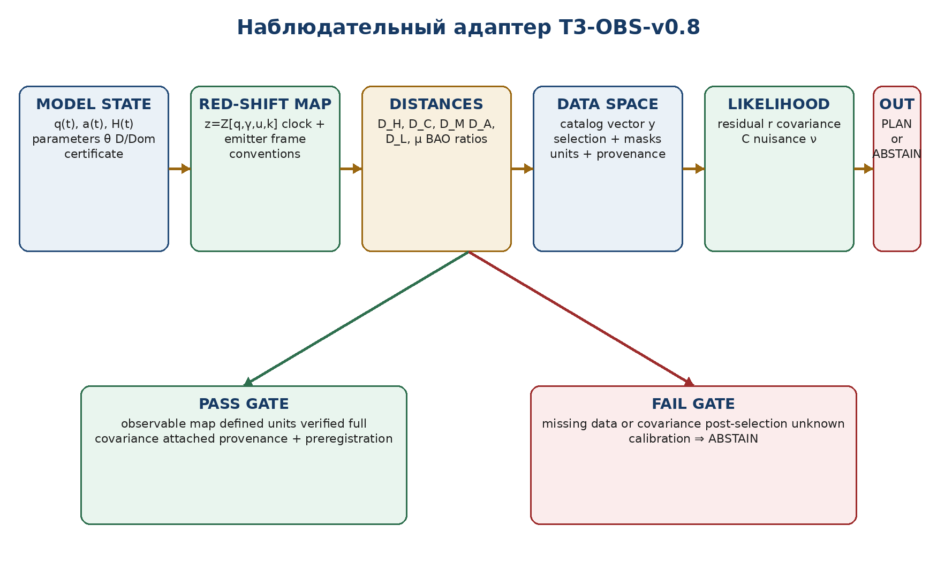
Рисунок 1. Сквозной наблюдательный адаптер и его PASS/FAIL-шлюзы.
Определение T3-OBS-001 [DEF-A]. Наблюдательный адаптер есть частичная карта
Obs_𝒟 : Dom(Obs_𝒟) ⊂ Q_model × Cal_𝒟 × Sel_𝒟 × Prov_𝒟 ⇀ Y_𝒟 × Cov_𝒟 × Cert_𝒟.
Здесь 𝒟 обозначает наблюдательную программу, Y_𝒟 — пространство data summaries, Cov_𝒟 — ковариационный объект, а Cert_𝒟 хранит units, version, mask, license, hashes и source-card. Если обязательный аргумент отсутствует, Obs_𝒟 не определён.

2. Redshift map
Определение T3-OBS-002 [DEF-A/COND]. Для photon wave-vector k и четырёхскоростей эмиттера u_e и наблюдателя u_o redshift задаётся
1+z = (−g(u_e,k_e))/(−g(u_o,k_o)).
В FLRW-background при comoving emitter/observer это редуцируется к
1+z = a(t_o)/a(t_e).
Редукция условна: она предполагает metric light propagation, выбранную congruence, корректное разделение peculiar velocity и gravitational contributions, а также clock convention. Для V*P эти гипотезы должны входить в bridge certificate.
ЗАПОЛНЯЕМОЕ ПОЛЕ. [ЗАПОЛНЯЕМОЕ ПОЛЕ: точный V*P photon/clock adapter, frame convention и правила коррекции peculiar velocities].

3. Иерархия расстояний
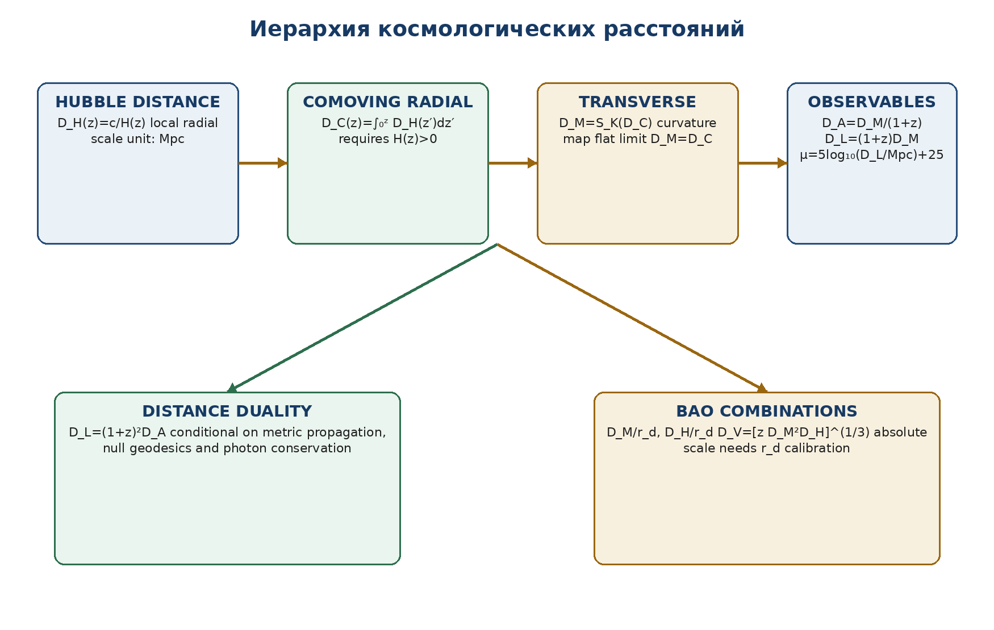
Рисунок 2. От H(z) к радиальным, поперечным и фотометрическим расстояниям.
Пусть H(z)>0 на интервале наблюдения. Определим
D_H(z)=c/H(z), D_C(z)=∫₀ᶻ c dz′/H(z′).
Для постоянной пространственной кривизны K transverse comoving distance равна
D_M(z)=S_K(D_C),
S_K(χ)=sin(√Kχ)/√K (K>0), χ (K=0), sinh(√−Kχ)/√−K (K<0).
Angular-diameter, luminosity distance и distance modulus:
D_A=D_M/(1+z), D_L=(1+z)D_M, μ=5 log₁₀(D_L/Mpc)+25.
Предложение T3-OBS-1 [COND-PROP]. При metric null propagation и сохранении числа фотонов выполняется distance duality
D_L=(1+z)²D_A.
Нарушение duality может означать нарушение гипотез переноса, селекционную ошибку или calibration failure; оно не идентифицирует автоматически новый V*P-механизм.

4. Параметризация H(z) и closure
Для reference-comparison допускается стандартная параметризация
E(z)² = Ω_r(1+z)^4 + Ω_m(1+z)^3 + Ω_k(1+z)^2 + Ω_DE F_DE(z),
H(z)=H₀E(z), F_DE(z)=exp{3∫₀ᶻ[1+w(z′)]dz′/(1+z′)}.
Это prior-art comparison family. V*P-модель должна либо вывести собственный H(z;θ_VP), либо определить map из packet variables в эффективные Ω/w-параметры с доказательным статусом MODEL/COND.
CLOSURE BLOCKER. [ЗАПОЛНЯЕМОЕ ПОЛЕ: явное замкнутое уравнение для C₀^pack, C_s^pack и H(z;θ_VP)]. Пока оно отсутствует, нельзя строить уникальный observational prediction.

5. Матрица наблюдаемых
Объект | Единицы | Измерительный канал | Ключевой nuisance/bridge | Статус
H(z) | km s⁻¹ Mpc⁻¹ | cosmic chronometer / model reconstruction | clock + population model | EMP-PLAN
D_H/r_d | dimensionless | radial BAO | sound-horizon calibration | EMP-PLAN
D_M/r_d | dimensionless | transverse BAO | fiducial mapping + r_d | EMP-PLAN
D_V/r_d | dimensionless | isotropic BAO | compressed covariance | EMP-PLAN
μ(z) | mag | Type Ia supernovae | M_B, calibration, peculiar velocities | EMP-PLAN
D_A | Mpc | standard ruler / lensing | source model and duality assumptions | EMP-PLAN
C_ℓ / likelihood | survey-specific | CMB | beam, foregrounds, likelihood code | EMP-PLAN
packet residual Δ_obs | survey-specific | KLT-RBD comparison layer | all upstream gates | OPEN

6. Supernova adapter и абсолютная калибровка
Для SN distance vector y_SN с covariance C_SN модельный вектор можно записать
m_model(z;θ,M_B)=5 log₁₀[D_L(z;θ)/Mpc]+25+M_B.
χ²_SN=(y_SN−m_model)^T C_SN⁻¹ (y_SN−m_model).
Предложение T3-OBS-2 [PROP]. Для D_L=H₀⁻¹ d_L(z;θ̃) преобразование
H₀→λH₀, M_B→M_B+5log₁₀λ
оставляет m_model неизменным. Поэтому uncalibrated SN sample не идентифицирует H₀ отдельно от абсолютной светимости.
При линейном nuisance intercept M analytic generalized-least-squares minimizer равен
M̂ = [1^T C⁻¹(y−m₀)]/[1^T C⁻¹1].
DATA GATE. Для Pantheon+ должны быть заморожены exact data file, full covariance, duplicate-light-curve policy, redshift column, calibrator subset и repository commit/hash. В v0.8 эти поля не заполняются вымышленными значениями.

7. BAO adapter и sound-horizon degeneracy
D_V(z)=[z D_M(z)^2 D_H(z)]^{1/3}.
Типичные BAO summaries используют D_M/r_d, D_H/r_d либо D_V/r_d. Для H(z)=H₀E(z) обе геометрические дистанции масштабируются как H₀⁻¹.
Предложение T3-OBS-3 [PROP]. Преобразование
H₀→λH₀, r_d→r_d/λ
сохраняет D_M/r_d и D_H/r_d. Следовательно, абсолютная шкала требует внешней калибровки r_d или иной независимой длины.
ОГРАНИЧЕНИЕ. DESI BAO products могут тестировать expansion-shape и distance ratios, но не подтверждают packet mechanism по факту хорошего fit. Model comparison обязан учитывать covariance, fiducial corrections и look-elsewhere/post-selection control.

8. Идентифицируемость и covariance discipline
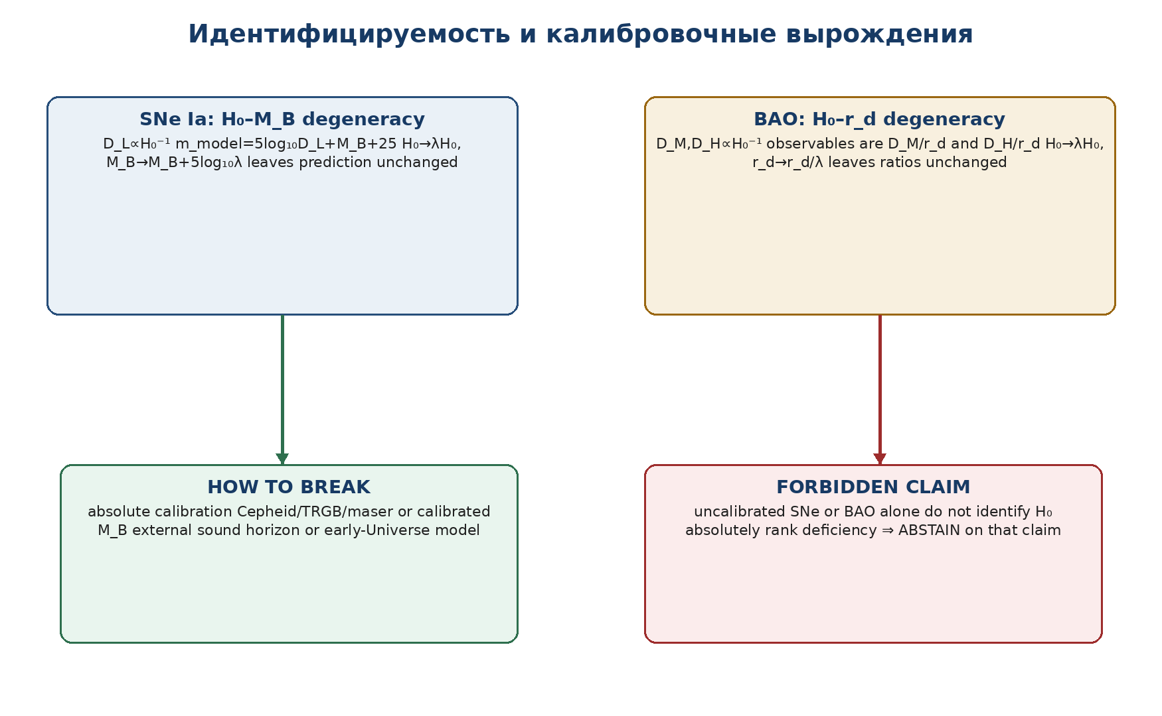
Рисунок 3. Два калибровочных вырождения и разрешённые способы их снятия.
Для data vector y, model m(θ,ν) и положительно определённой covariance C определяется
−2log L(θ,ν)=r^T C⁻¹r + log det C + const, r=y−m(θ,ν).
Если C зависит от параметров, log det C нельзя отбрасывать. Если covariance singular или rank-deficient, требуется declared pseudoinverse/subspace treatment; молчаливое inversion запрещено.
Определение T3-OBS-003 [DEF-A]. Параметр θ_i локально идентифицируем, если соответствующий столбец Jacobian J=∂m/∂θ не лежит в span остальных столбцов с учётом nuisance transformations и data support. Практический gate использует rank/Fisher diagnostics, но NUM-rank не заменяет доказательство глобальной идентифицируемости.
MULTIPLE COMPARISONS. Новые packet signatures, redshift bins, data combinations и nuisance variants должны быть перечислены до раскрытия результата. Иначе nominal p-value или Bayes factor не получает статус независимого теста.

9. Актуальная карта внешних данных
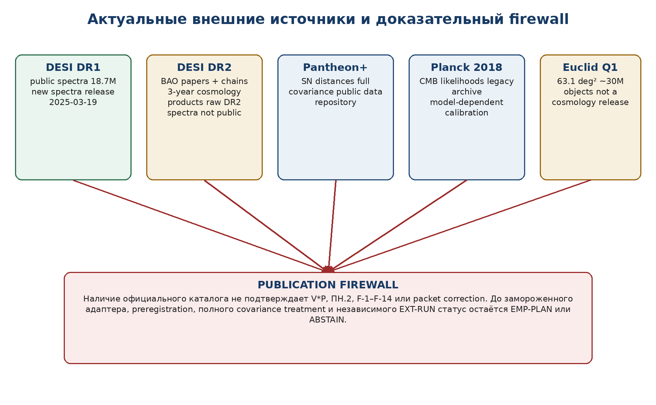
Рисунок 4. Официальные источники данных и запрет автоматического повышения статуса.
Источник | Состояние | Проверенный факт | Роль в Томе III | Статус источника
DESI DR1 | 19.03.2025; public | 18.7 млн новых спектров; CC BY 4.0 | spectra/redshift adapter tests | support / empirical data
DESI DR2 cosmology | 19.03.2025 papers; chains public | BAO results from first 3 years; raw DR2 spectra/redshifts not public | BAO likelihood planning | comparison / empirical summaries
Pantheon+ | 2022 paper + public repository | 1701 light curves / 1550 SNe; distances and covariance | SN adapter and nuisance audit | empirical data
Planck 2018 | final full-mission legacy | CMB likelihoods and parameter chains | early-Universe calibration/comparison | prior art / empirical data
Euclid Q1 | 19.03.2025 | 63.1 deg²; about 30 million objects; not a cosmology release | catalog/selection adapter testing | support / empirical data

ВАЖНО. Euclid Q1 нельзя использовать как завершённый cosmology validation set: официальный release прямо характеризуется как quick data release, главным образом для ранних astrophysical studies.

10. EMP-PLAN: предрегистрационная карточка
Поле | Содержание
Dataset/version | [ЗАПОЛНЯЕМОЕ ПОЛЕ]
Immutable locator + SHA-256 | [ЗАПОЛНЯЕМОЕ ПОЛЕ]
Primary observable | [ЗАПОЛНЯЕМОЕ ПОЛЕ: H(z), D_M/r_d, D_H/r_d, μ или иной]
Model family | [ЗАПОЛНЯЕМОЕ ПОЛЕ: ΛCDM comparison + exact V*P closure]
Primary parameter/signature | [ЗАПОЛНЯЕМОЕ ПОЛЕ]
Null model | [ЗАПОЛНЯЕМОЕ ПОЛЕ]
Nuisance parameters | [ЗАПОЛНЯЕМОЕ ПОЛЕ]
Covariance treatment | [ЗАПОЛНЯЕМОЕ ПОЛЕ]
Selection/masks | [ЗАПОЛНЯЕМОЕ ПОЛЕ]
Blinding split | [ЗАПОЛНЯЕМОЕ ПОЛЕ]
Multiplicity correction | [ЗАПОЛНЯЕМОЕ ПОЛЕ]
Support/refutation criterion | [ЗАПОЛНЯЕМОЕ ПОЛЕ]
Independent executor | [ЗАПОЛНЯЕМОЕ ПОЛЕ]
EXT-RUN status | NOT EXECUTED

EMPIRICAL STATUS. Карточка является EMP-PLAN. Пока поля не заполнены и независимый исполнитель не выполнил frozen code/data package, никакой EMP-OBS не существует.

11. Вычислительный сертификат T3-OBS-NUM-001
Выполнен синтетический, неэмпирический тест формул и gate-логики. Параметры: seed=20260726; N=2000 на тест; внешние каталоги не загружались и не fit-ились.
Проверка | Результат | Max error | Статус
redshift-scale relation | 2000/2000 | 2.220446049250313e-16 | PASS
dD_C/dz=c/H | 2000/2000 | 1.1758299354105678e-11 | PASS
distance-duality algebra | 2000/2000 | 2.9103830456733704e-11 | PASS
curvature flat limit | 2000/2000 | 3.5082624479169904e-06 | PASS
distance-modulus roundtrip | 2000/2000 | 2.2043770009337757e-15 | PASS
D_V identity | 2000/2000 | 1.854995833363826e-15 | PASS
covariance whitening | 2000/2000 | 1.2434497875801753e-13 | PASS
analytic nuisance stationarity | 2000/2000 | 7.105427357601002e-09 | PASS
SN H₀–M_B degeneracy | 2000/2000 | 1.0658141036401503e-14 | PASS
BAO H₀–r_d degeneracy | 2000/2000 | 1.4210854715202004e-14 | PASS
unit consistency | 2000/2000 | 3.374599739547409e-16 | PASS
adapter PASS/ABSTAIN gate | 2000/2000 | - | PASS
weakest-link status | 2000/2000 | - | PASS
hash provenance | 2000/2000 | - | PASS

Итого: 28000/28000. Статус сертификата NUM. Эмпирический статус: NO EMP-OBS; no external dataset was fitted.

12. Обновление доказательных обязательств T3-PO
PO | Обязательство | Статус v0.8
T3-PO-074 | H(z), D_L, μ adapter | PARTIAL-CLOSED / MODEL
T3-PO-075 | likelihood and identifiability | PARTIAL-CLOSED
T3-PO-076 | independent EXT-RUN | OPEN
T3-PO-077 | redshift bridge V*P → photon clock | OPEN
T3-PO-078 | distance-duality assumptions | CLOSED-COND
T3-PO-079 | SN nuisance degeneracy | CLOSED-PROP
T3-PO-080 | BAO scale degeneracy | CLOSED-PROP
T3-PO-081 | dataset provenance and licensing | PARTIAL-CLOSED
T3-PO-082 | full covariance ingestion | OPEN
T3-PO-083 | global identifiability of V*P parameters | OPEN
T3-PO-084 | multiple-comparison control | OPEN
T3-PO-085 | frozen observational preregistration | NEXT

13. Реестр блокеров
ID | Блокер | Следствие
B-OBS-01 | Нет явного V*P closure H(z;θ_VP). | Blocks unique prediction
B-OBS-02 | Не определён photon/clock bridge и peculiar-velocity policy. | Blocks redshift map
B-OBS-03 | Не выбран immutable dataset release и hash. | Blocks EMP-PLAN freeze
B-OBS-04 | Не загружена и не проверена полная covariance. | Blocks likelihood
B-OBS-05 | Не определены nuisance priors and calibration hierarchy. | Blocks identifiability
B-OBS-06 | Не задан primary signature и δ_min. | Blocks preregistration
B-OBS-07 | Не выполнено blind split и multiplicity plan. | Blocks valid significance
B-OBS-08 | EXT-RUN не выполнен независимой стороной. | Blocks EMP-OBS
B-OBS-09 | Euclid Q1 не является cosmology release. | Cannot serve as full validation
B-OBS-10 | Raw DESI DR2 spectra/redshifts not publicly released. | Use only public summaries/chains

14. Source-cards и библиография
Автор | Название | Год | ID | Роль | Связь с Томом III
Hogg, D. W. | Distance measures in cosmology | 1999 | arXiv:astro-ph/9905116 | prior art / formulas | Sections on D_C, D_M, D_A, D_L, μ
Planck Collaboration | Planck 2018 results. VI. Cosmological parameters | 2020 | DOI 10.1051/0004-6361/201833910; arXiv:1807.06209 | comparison / empirical data | CMB likelihood and parameter framework
Brout et al. | The Pantheon+ Analysis: Cosmological Constraints | 2022 | DOI 10.3847/1538-4357/ac8e04; arXiv:2202.04077 | empirical data / comparison | SN covariance and cosmological likelihood
PantheonPlusSH0ES | DataRelease repository | current public repository | GitHub PantheonPlusSH0ES/DataRelease | empirical data | Distances, covariance, chains; commit hash required at freeze
DESI Collaboration | DESI DR2 Results II: BAO and cosmological constraints | 2025 | arXiv:2503.14738; DOI 10.1103/tr6y-kpc6 | empirical summaries / comparison | D_M/r_d, D_H/r_d and covariance products
ESA & Euclid Consortium | Euclid Q1 Explanatory Supplement / Overview | 2025/2026 | DOI 10.1051/0004-6361/202554610; official Q1 docs | support / data adapter | Catalog, masks, photometry/spectroscopy; not cosmology validation

15. Реестр изменений и следующая точка
Тип | Изменение
ADD | Obs_𝒟 partial operator and data-space contract
ADD | redshift and distance hierarchy
ADD | SN and BAO likelihood interfaces
ADD | identifiability degeneracies and covariance discipline
ADD | current official source-cards
ADD | EMP-PLAN preregistration template
NUM | T3-OBS-NUM-001: 28000/28000 synthetic checks
NO CHANGE | truth_layer_promotion=0; no EMP-OBS

Вход | SHA-256
tom3_v0_7.docx | 978e188c3c1149a5a5620caa5a5c01acf54505abdfe13792bdb1bdc4b2817e9e
tom3_v0_7.pdf | 934649f1429fe84efe7409fac0aa2fddb0feede16e6ff43afd36af3e198bdb31
t3_v08_checks.py | cd2c512c00fae66d23d8007f5b2c0c6b68d2e0376cf53778f260e47d34a01894
t3_v08_checks_output.json | 6007c0b106886a9034792d4d1e8011a45727ac4531e9aff59d714310fb70b1fa
tom1_v197_ru.pdf | 5a2021c02428e3e395fe81e029c46cd26b4a0e06ceb7dbfc89befddffd84a7d8
tom2_v1_0.docx | 717336313292e0237474fb33703409bf41092922afd93b9bae803bb50027eec4

СЛЕДУЮЩАЯ ТОЧКА. T3-PN2-v0.9. ПН.2 в физико-космологическом интерфейсе: строгий импорт канонической минимаксной теоремы, отделение F-1–F-14, операционализация измеримых величин и выбор первого preregistered EXT-RUN без повышения статуса.

